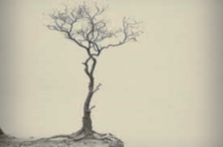

Στο πλαίσιο του Συμποσίου για τους Συγγραφείς της Αργολίδας που πραγματοποιείται από το τμήμα Θεατρικών σπουδών του Πανεπιστημίου Πελοποννήσου, η ΕΛΜΕ Αργολίδας διοργανώνει μια βραδιά ανάγνωσης κειμένων και ποιημάτων συγγραφέων, που προέρχονται από το χώρο της δευτεροβάθμιας εκπαίδευσης.

Η εκδήλωση θα πραγματοποιηθεί στις **30.03.2016**, στις **8:00 μ.μ**., στο Καφέ **«Μαύρος Γάτος»** (Σωφρόνη 1, Ναύπλιο) και θα πλαισιωθεί μουσικά από το Βασίλη Κατσαρό, τη Μαργαρίτα Καραμολέγκου και τον Ηλία Μώρο.   
Θα χαρούμε να τιμήσετε με την παρουσία σας τη βραδιά αυτή!